又爆“黄官” ，香港这支队伍急需拨云见日！

原创 有里儿有面 [有理儿有面](javascript:void(0);)

**有理儿有面**

微信号 youli-youmian

功能介绍 你说是不是

2020-09-25[原文](https://mp.weixin.qq.com/s?__biz=Mzg3MjEyMTYyNg==&mid=2247512929&idx=1&sn=8f5bc0e32a74c52f9808422928d619b5&chksm=cef6e714f9816e029cacf20b90a0423e5e10db5cabf5cf8a58c24dd6a1ca536a2beefb00728d&scene=27#wechat_redirect&cpage=61) 发表于

收录于合集





**全文共2717字，图片9张，预计阅读时间为7分钟。**

**文章首发于“有理儿有面”（youli-youmian），欢迎大家在朋友圈和微信群转发。**

**公众号及其他平台转载请在后台留言。**



▼

司法机关是守护社会公平正义的最后一道防线，如果司法人员心存偏颇，法治又该如何实现？

近日有港媒爆料，香港东区法院高级二等检控主任黄华芬涉嫌利用内部电邮，以暗示方式鼓励同僚在限聚令下参与非法集会。

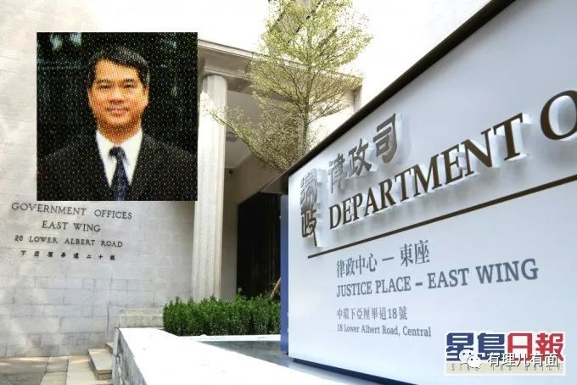

今年6月，乱港分子发起非法聚集，黄华芬用内部电邮系统向全体检控主任发信，称“今日有什么会比这更有意义的事情呢，希望我们都做同样的事”，被质疑有可能令中立的检控主任政治化，并试图说服同僚参加被禁止的非法集会。

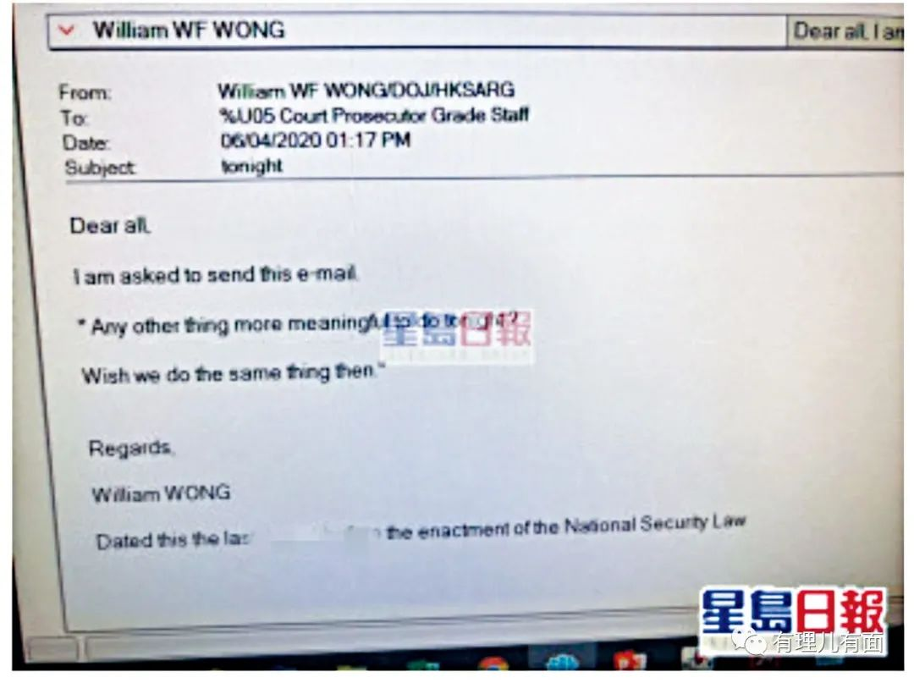

针对媒体报道，律政司近期表态：若发现有内部人员违规，定会严肃跟进，任何违规个案会按部门既定程序秉公处理，一旦个案属实将采取纪律处分，绝不会容忍。

此事一出，律政司却立即遭到多名司法界人士质疑。要知道，涉嫌鼓动同僚上街非法聚集的，可是律政司法庭检控主任啊！况且这个黄华芬还有“前科”在身。

去年9月初，黄华芬就利用单位内部电邮系统发布“警方公然说谎，损害司法制度”信件，在毫无实质证据的情况下向香港警方泼脏水，并向律政司司长郑若骅等人作出投诉，引发部分同僚的质疑和不满。

如果律政司内部出现“泛黄”问题，比如负责检控案件的检察官决定撤诉，配合“黄丝法官”的“宁纵无枉”原则，黑暴、“港独”分子就可以稳稳的逃脱法律制裁。

修例风波期间，我们常看到“警察拉人，法官放人”的场面，大家普遍认为香港法院问题多多，其实有些乱港分子之所以能成功“脱罪”，检控人员的态度也尤为关键。

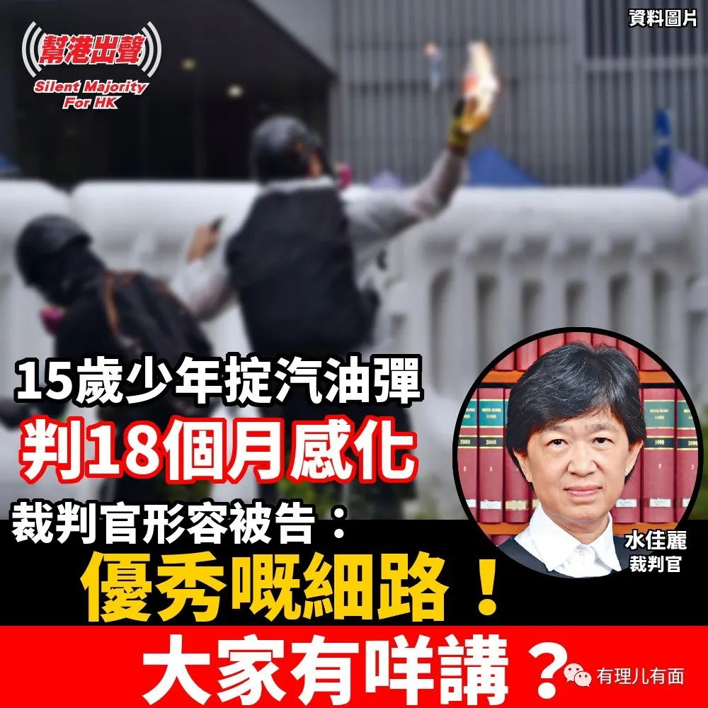

据港媒报道，自2019年6月9日至今年7月31日，警方在修例风波相关示威活动及冲突中共拘捕9664人，检控2062人，被“撤控”的案件超过190宗，其中包括持有攻击性武器、在公众地方造成阻碍以及袭警等案件，被社会质疑“轻易撤控”。

其实，说起检控官“泛黄”早已不是什么新鲜事了。去年9月，某检控官在脸书留言，教导曱甴一旦被捕“记住不要讲话也不要签任何文件直到律师来”，就被质疑是教人逃避调查。

检控官翁达扬更是与私人执业大律师梅碧思合作出版了一本叫《孩子必须知的法律常识》的书，打着教导青少年“避开法律陷阱，了解人权保障”的旗号，教乱港分子如何能在法庭脱罪，堪称“脱罪指南”。翁达扬为此书做的序言中公然称：“是时代选中了我们，我在写这本书时正经历香港最重要和最严峻的历史时刻，还记得6.16的那个父亲节是多么的震撼人！……香港人，加油”。

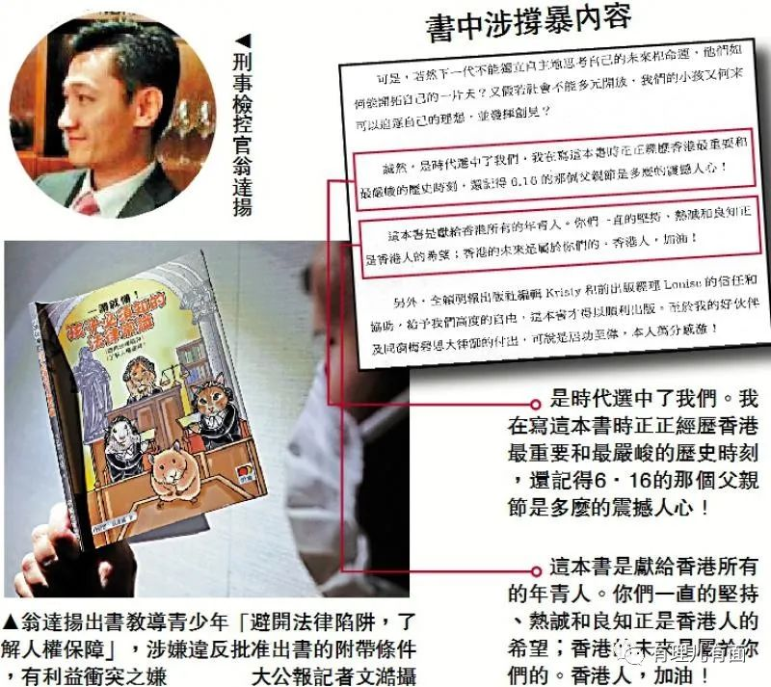

此书一经出版立即引发社会指责，香港理工大学专业及持续教育学院讲师陈伟强批评翁达扬身为执法者、检控官，本应抱持着不偏不倚的工作态度，却出版书籍教导疑犯逃避刑事责任，不但存在利益冲突，其职业操守亦出现问题，质疑他此前处理的案件是否出现偏私、“放生”暴徒或刻意拖慢程序的情况。

其实，检控官网络发声指导曱甴如何对付警方、翁达扬出书引起社会质疑只是表象，我们需要从这些事件看到更深层的问题，律政司检控科的大环境是否出现了问题。

据港媒报道，翁达扬在出书前已向部门“一哥”——刑事检控专员梁卓然申报批准，其附带条件包括不会与他本身的政府雇员职务有冲突、其外间工作不会令政府感到尴尬等。也就是说，此书内容如何，梁卓然心中肯定有数，却仍然放任该书出版，作为部门领导都持如此态度，可以想象其他检控官在处理黑暴案件时，会持怎样的态度。

据悉，香港国安法落地后，律政司积极着手物色人选，筹组负责国安法检控的专业部门，但在梁卓然的影响下，相当一部分公务员对国安法竟持保留态度，不愿意配合司长郑若骅，使得组建工作举步维艰。

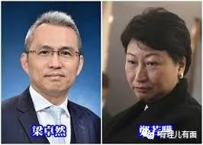

8月1日，梁卓然突然请辞，理由是自称与律政司司长郑若骅意见不合，并通过内部电邮向同事蛊惑：必须秉行公益，律政司部门从不“力争定罪”。

要说因为与领导合不来辞职的，在职场也不算什么新鲜事，可主动把事情往外说，还给同事们留下“临辞感言”，在有理哥看来，不就是中层领导在关键时刻掉链子，并用自己多年经营的影响力，给上级领导制造麻烦吗？

香港国安法对待乱港分子的态度是“严惩不贷”，梁卓然所谓的不“力争定罪”，和与郑若骅的“意见不合”，其分歧点就在香港国安法涉及的相关案件上。

试问，如果检控部门对黑暴分子都“心存善念”，法官判决时，都以“优秀的小孩”、“未来的栋梁”作判罚标准，那还要法律做什么？公务员的职业操守又如何体现？

梁卓然请辞后，律政司刑事检控科于近期召开了有关职员晋升问题的内部会议，可以说这批职员晋升是今后涉及香港国安法案件检控的关键，会议上律政司司长郑若骅就人选问题发表了意见，由于按晋升原则，司长并不能直接干预职级晋升，最终其提名的人选全部落选，晋升者均为梁卓然“满意”的人员，且据称在筹组负责国安法检控专业部门的工作中，郑若骅看中的人，已有多人明确表示拒绝。

在电视剧中的桥段，就这样在香港律政司真实上演了。这让人们在“吃瓜”的同时，不禁暗暗为香港国安法相关工作是否能顺利推行感到担心。

奉公守法、尽忠职守、不偏不倚、政治中立，不论本身的政治信念为何，必须对现任的行政长官及特区政府完全忠诚，并须竭尽所能地履行职务；在履行公职时，不得受本身的政治信念所支配或影响，这是恒久以来香港公务员恪守的核心价值。然而当下的检控科，已不是“从前那个少年，没有一丝丝改变”。

还记得前段时间郑若骅收到的那封匿名信吗？发信人称自己不愿宣誓或签署拥护基本法、效忠特区政府的有关文件，但由于“上有老下有小”等生活方面的困难，以及习惯高薪养廉带来的“买名牌、吃好的、常常出外旅游”等生活方式，才迫不得已签署，但今后仍将坚持自己的理念做事，像这种吃着公饭却为私心，与特区政府唱反调的公务员还有多少？虽然具体人数不得而知，但从目前情况看，确实给香港司法工作造成了极大阻碍。

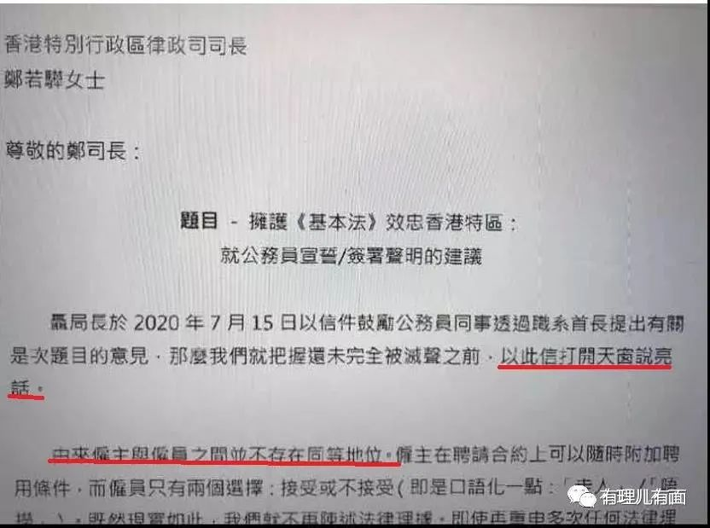

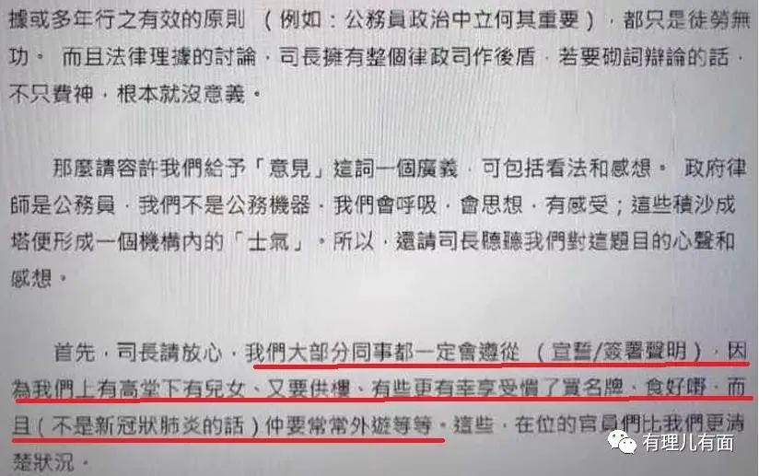

据知情人士透露，9月9日，香港监警会主席梁定邦称在今年初提出的建立“反修例”案件专责小组现在面临不少的问题，其关键就在律政司检控科，由于梁卓然一直与郑若骅有分歧，主张不“力争定罪”，在梁的影响下有数千个案件延迟检控，梁定邦表示“拖延检控就是剥夺正义”。

可以看出，律政司司长郑若骅有意推动香港国安法相关工作，但在检控科方面却屡次碰壁，颇有些“孤掌难鸣”。

香港国安法的推行，远不是人们想象抓几批乱港分子，判几个乱港大佬那么简单，其中牵扯的问题多、范围广，已经触动一部分人的既得利益和部分港人对香港长久以来的认知观念，加上美西方势力从中阻挠，势必会有一番激烈的斗争。

司法机关的诟病不除，公务员队伍内的隐疾不清，香港国安法就不能顺利推行。希望特区政府早日找出其中的症结所在，挑准时机、用对方法，尽快改变现状，还香港司法真正的风清气正、公平正义！

**图片源自网络**





**关注公众号：**

**有理儿有面**

**理   性｜   揭   秘｜   探   讨**







有里儿有面

**微信扫一扫赞赏作者** **赞赏**

已喜欢，对作者说句悄悄话

取消

**发送给作者**

**发送**

最多40字，当前共字

 人赞赏

上一页 1/3 下一页

长按二维码向我转账

受苹果公司新规定影响，微信 iOS 版的赞赏功能被关闭，可通过二维码转账支持公众号。

### 精选留言

用户设置不下载评论